MAPA DE PRESĂ
SIGLE ÎN FORMAT VECTORIAL
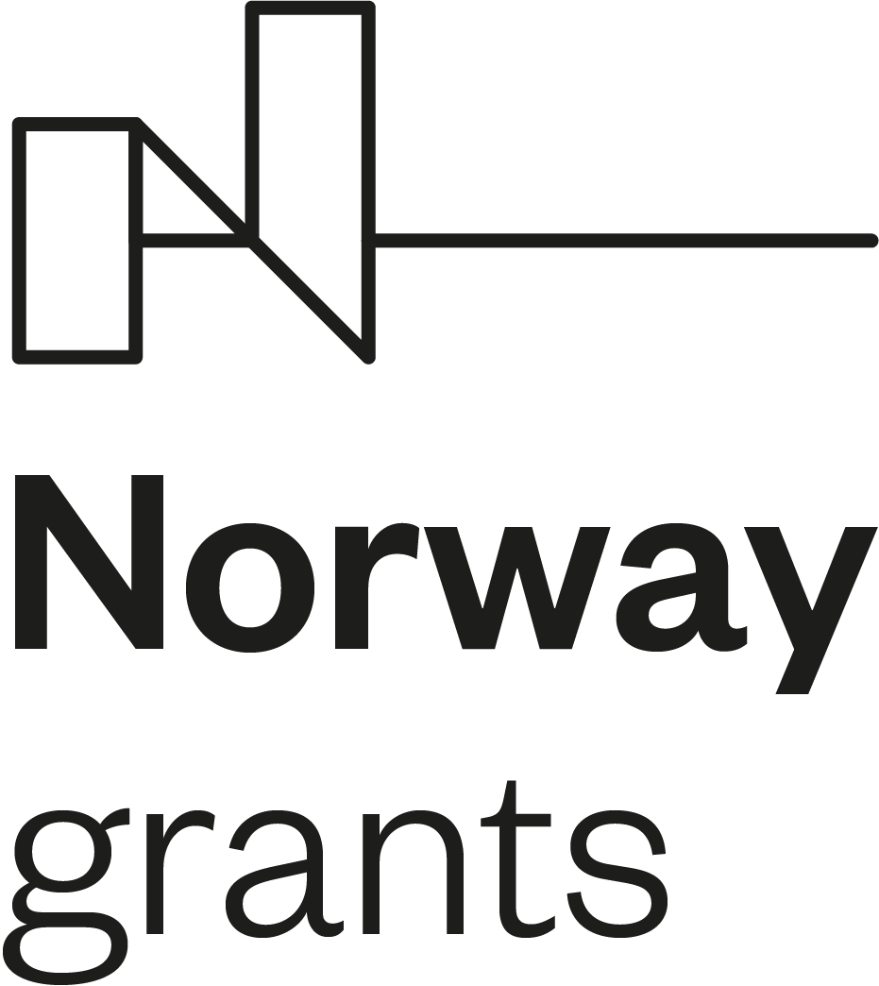

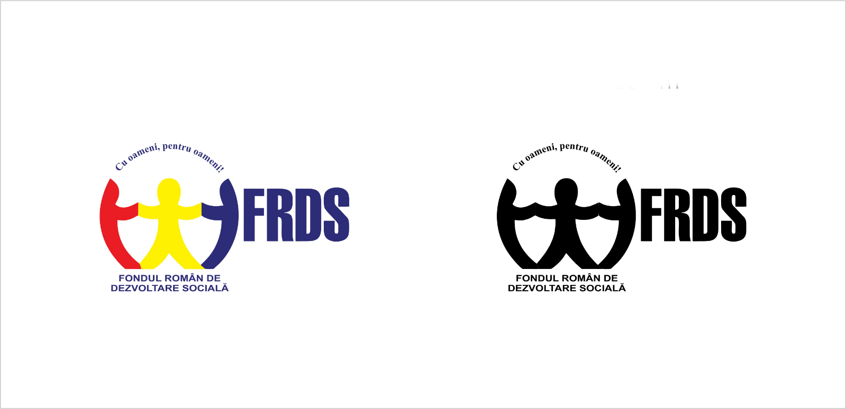

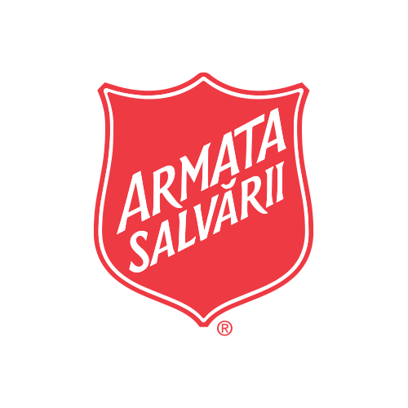


Pentru mai multe detalii despre proiectul S.M.A.R.T. vă invităm să luați legătură cu d-na Andreea Gudin (expert PR) la nr. de telefon +40 722 500 073, prin email, la adresa andreea.gudin@armatasalvarii.ro sau accesând adresele:

https://armatasalvarii.ro/smart/
https://www.facebook.com/armatasalvariiSMART/

Punct de contact S.M.A.R.T.: strada Dumitru Zosima nr. 16, sector 1, București (sediul Armata Salvării România)

